**Aplica desde 01 mayo al 15 diciembre 2019**

Foto Mario Carvajal, Cortesía Procolombia

INCLUYE:

Desde **481 USD** por pax Precio de venta al público. Consulte con su agencia de viajes favorita

* Transfer In en compartido

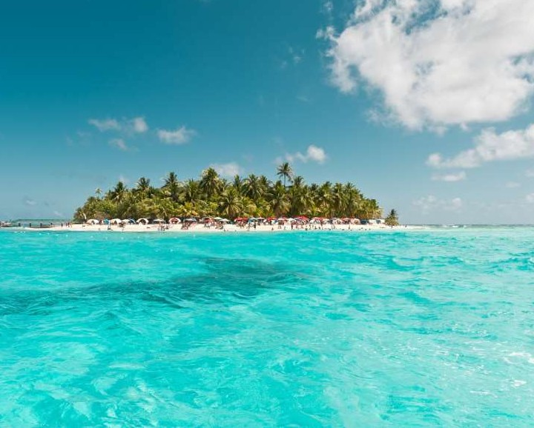

**TERRENA TRAVEL**

**Córdoba 2394, Olivos, Vicente López - Tel +54114790-5747 Mail:** [**ventas@terrena.travel**](mailto:ventas@terrena.travel)



* Alojamiento 3 noches con
* desayuno en Hotel Casablanca
* Transfer Out en compartido
* Tarjeta de asistencia médica

**NOTA: NO INCLUYE 2% DE IMPUESTOS + 1,2% TRNSFERENCIA BANCARIA**

**PARA RESERVAS:** [**ventas@terrena.travel**](mailto:ventas@terrena.travel)[**www.terrena.travel**](http://www.terrena.travel/)